*Carga de productos:*

Los datos a obtener en este componente serán: título (nombre en la tabla), descripción (opcional), material, género, marca, talle inicial, color inicial, stock inicial, descuento y precio del producto.

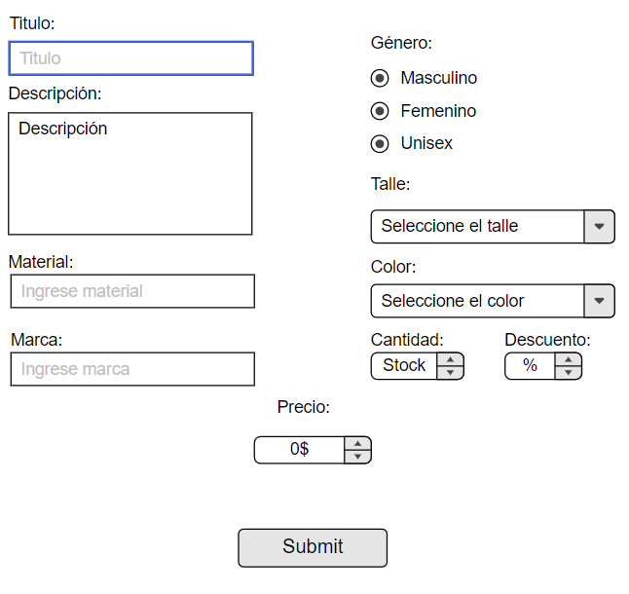

Antes de la carga, el administrador deberá seleccionar el tipo (jean, remera, calzado, etc.).  
De esta manera obtenemos el id del producto para la tabla que dispone el admin; los talles y colores (junto con su stock) adicionales se podrán sumar teniendo en cuenta dicho id.

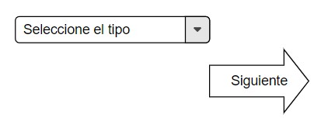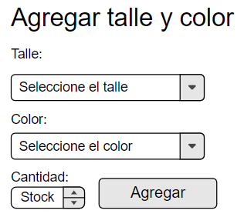

*Detalles (Edición también) del producto*:

En este componente, se mostrarán los datos generales del producto combinado con una tabla que tiene las columnas: id, talle, color, stock y acciones (sería el mapeo de la tabla color_size).

